CONFIGURACION DE SEVIDORES DHCP, DNS, CORREO Y WEB
SEDE POBLADO
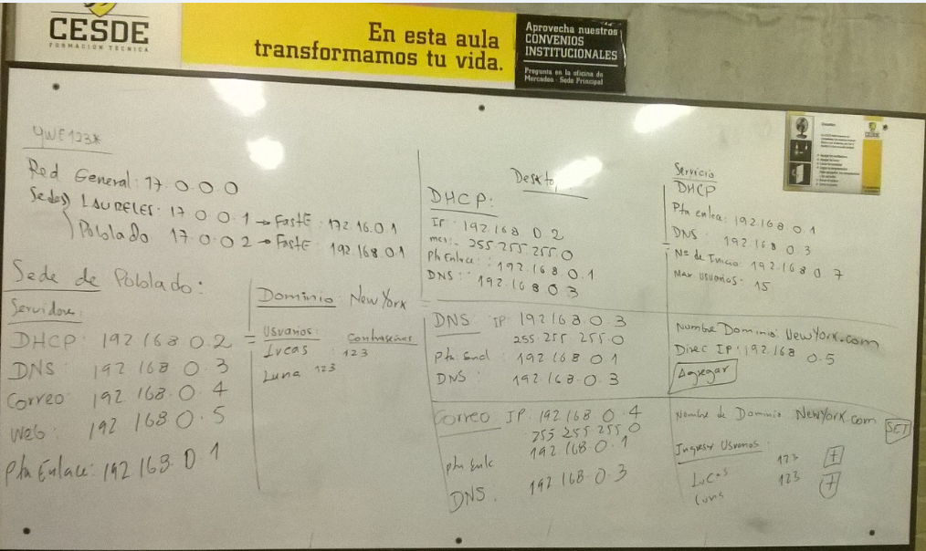
SEDE LAURELES
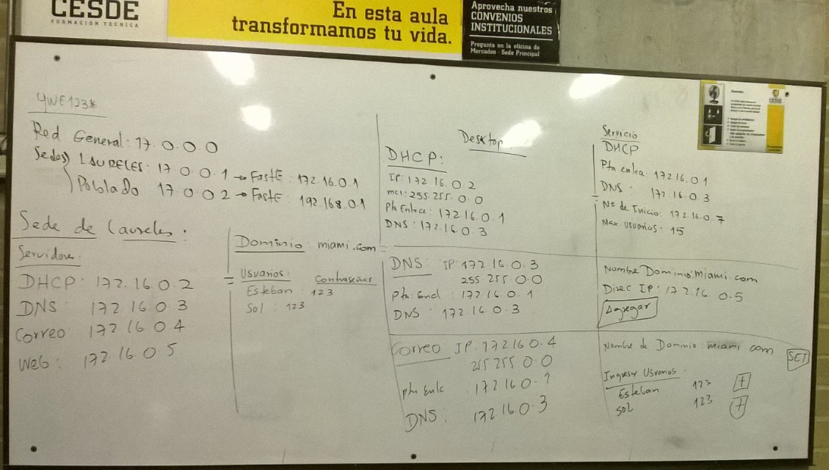
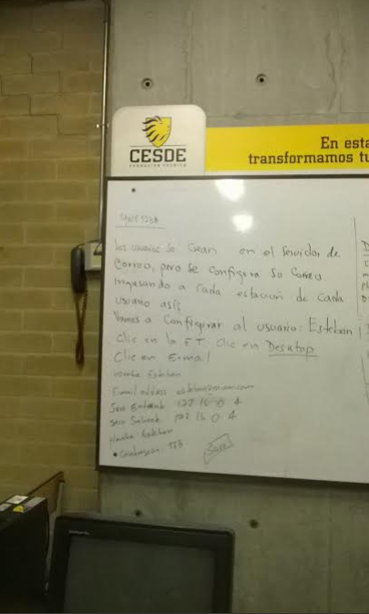
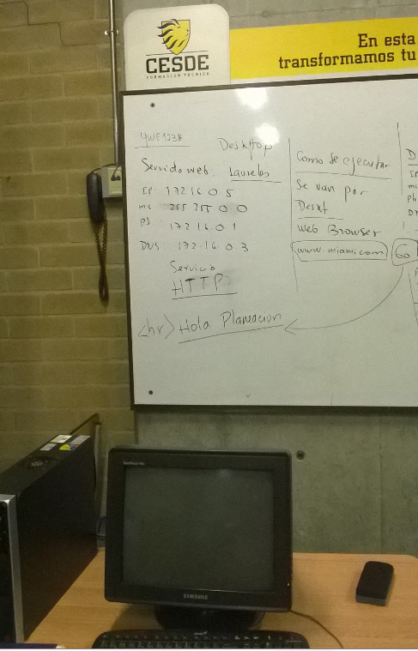
SERVIDOR WEB CREACION DE CORREO DE USUARIOS

